聊城生态环境要情
简 报

第24期（总第72期）
聊城市生态环境局 2024年10月30日

2024年9月份全市环境空气质量状况

- 总体情况
2024年9月，我市主要污染物中PM_{2.5}月均值浓度为24μg/m³，同比改善27.3%；PM₁₀月均值浓度为50μg/m³，同比改善10.7%；SO₂月均值浓度为10μg/m³，同比恶化66.7%；NO₂月均值浓度为22μg/m³，同比持平；重污染天数为0天，同比持平；环境空气质量优良率为73.3%，同比升高23.3%；环境空气质量综合指数为3.45，同比改善9.0%。
- 各县（市、区）、市属开发区空气质量情况
（一）环境空气质量综合指数
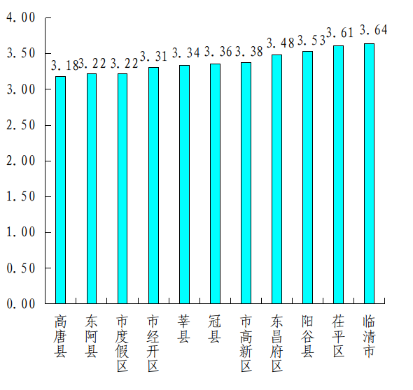
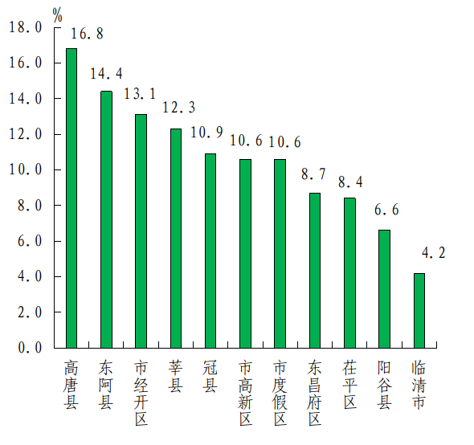
最好的是高唐县，为3.18；最差的是临清市，为3.64。同比改善幅度最大的是高唐县，为16.8%;同比改善幅度最小的是临清市，为4.2%。

（二）细颗粒物（PM_{2.5}）
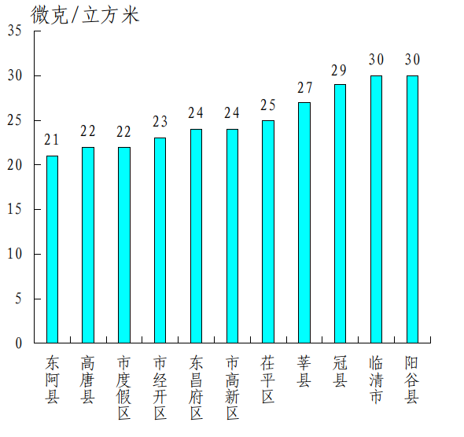
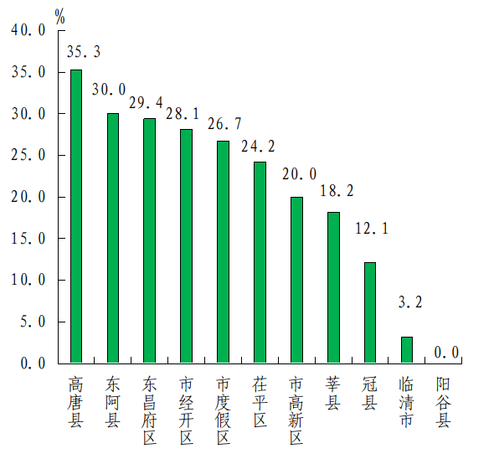
浓度最低的是东阿县，为21μg/m³；最高的是临清市、阳谷县,均为30μg/m³。各县（市、区）、市属开发区除阳谷县同比持平外均同比改善，高唐县同比改善幅度最大，为35.3%。

（三）可吸入颗粒物（PM₁₀）
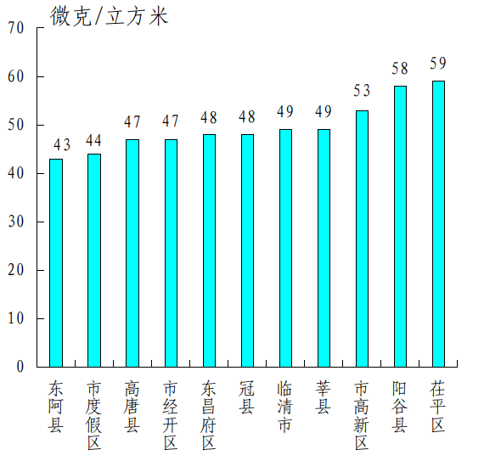
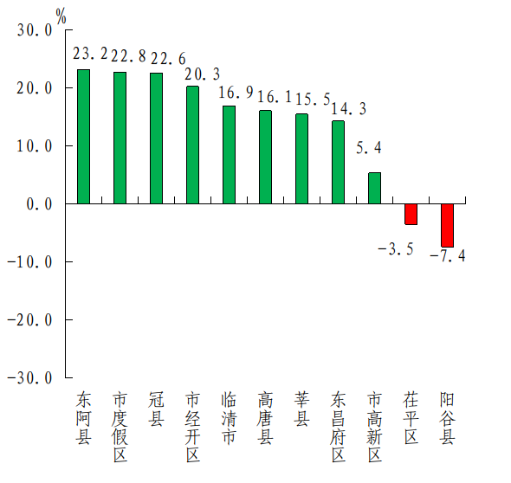
浓度最低的是东阿县，为43μg/m³；最高的是茌平区，为59μg/m³。同比改善幅度最大的是东阿县，为23.2%;同比恶化幅度最大的是阳谷县，为-7.4%。

（四）二氧化硫（SO₂）
浓度最低的是高唐县，为5μg/m³；最高的是东昌府区、临清市，均为11μg/m³。同比改善幅度最大的是阳谷县，为33.3%;同比恶化幅度最大的是东昌府区，为-83.3%。
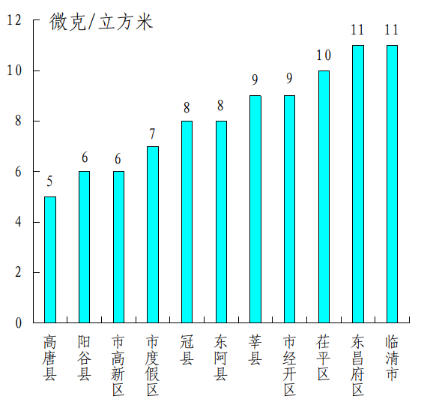
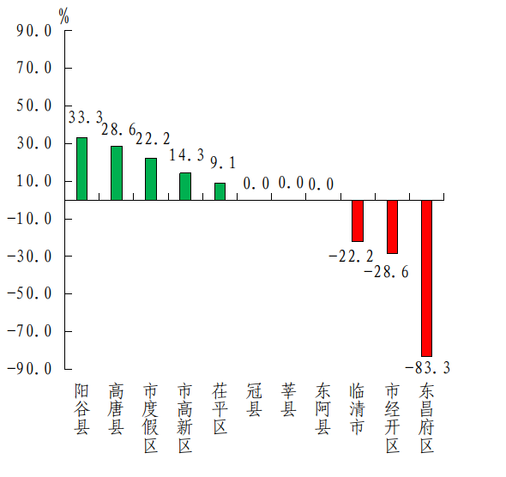

（五）二氧化氮（NO₂）
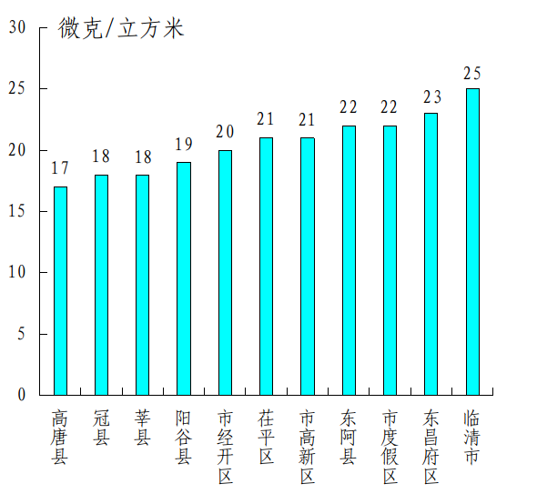
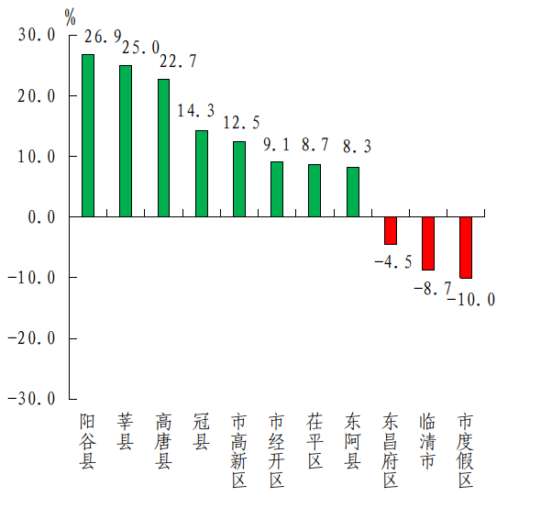
浓度最低的是高唐县，为17μg/m³；最高的是临清市,为25μg/m³。同比改善幅度最大的是阳谷县，为26.9%;同比恶化幅度最大的是市度假区，为-10.0%。

（六）一氧化碳（CO）
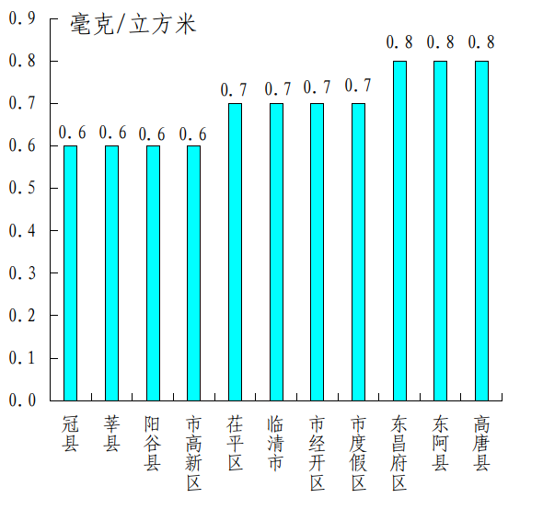
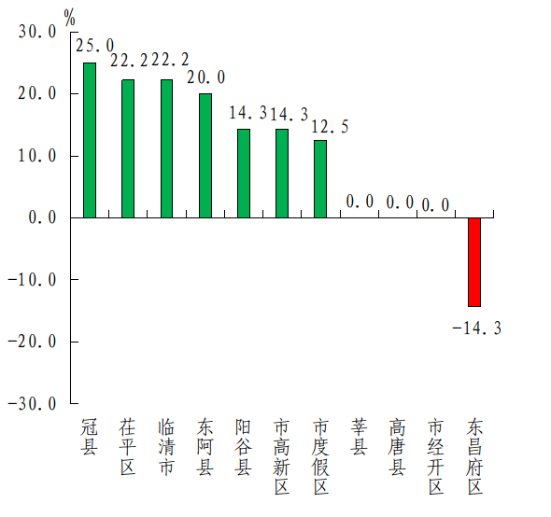
浓度最低的是冠县、莘县、阳谷县、市高新区，均为0.6mg/m³；最高的是东昌府区、东阿县、高唐县，均为0.8mg/m³。各县（市、区）、市属开发区除东昌府区同比恶化外均同比改善或持平，冠县同比改善幅度最大，为25.0%,莘县、高唐县、市经开区均同比持平，东昌府区同比恶化14.3%。

（七）臭氧（O₃）
浓度最低的是临清市，为176μg/m³；最高的是茌平区，为190μg/m³。同比改善幅度最大的是东昌府区，为6.2%;同比恶化幅度最大的是市度假区，为-3.5%。
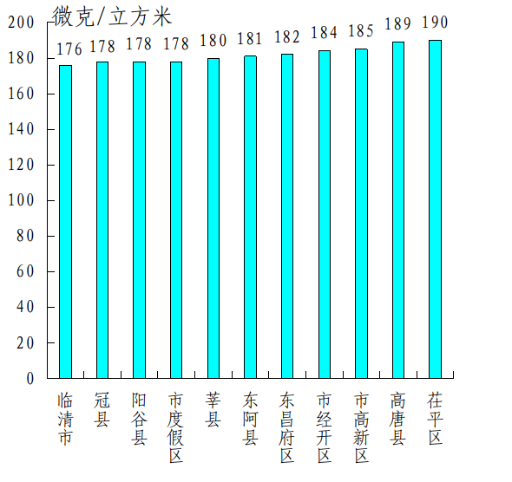
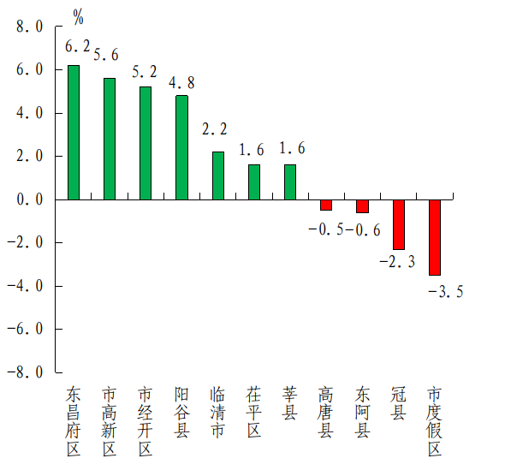

（八）优良率
最好的是冠县、莘县，均为76.7%；最差的是东阿县，为66.7%。同比改善幅度最大的是市经开区、市高新区，均为24.1%;同比改善幅度最小的是冠县、东阿县、市度假区，均为10.0%。
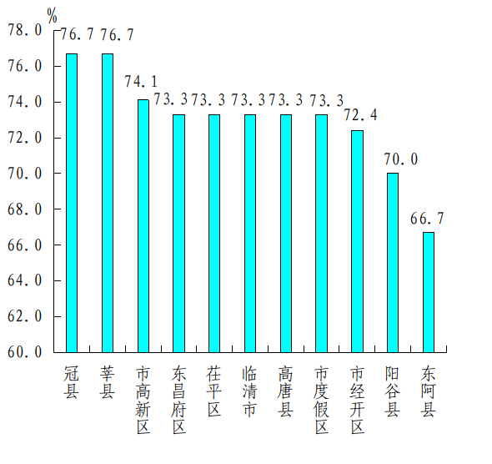
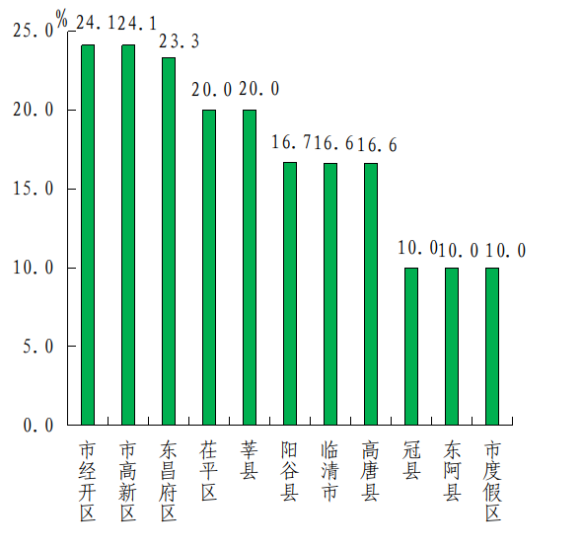

三、各县（市、区）、市属开发区空气质量在全省县（市、区）排名
全省县（市、区）空气质量排名中，东昌府区、市经开区、市高新区、市度假区为参照排名。9月份，综合指数在全省排名后10名有3个,为临清市（倒数第2名）、茌平区（倒数第4名）、阳谷县（倒数第9名）；PM_{2.5}浓度在全省排名后10名有7个，为临清市（并列倒数第1名）、阳谷县（并列倒数第1名）、冠县（倒数第3名）、莘县（倒数第4名）、茌平区（并列倒数第7名）、东昌府区（并列倒数第10名）、市高新区（并列倒数第10名）；PM₁₀浓度在全省排名后10名的有5个，为茌平区（倒数第1名）、阳谷县（倒数第2名）、市高新区（倒数第3名）、临清市（并列倒数第9名）、莘县（并列倒数第9名）。
四、各乡镇（街道、园区）空气质量情况
9月份，按环境空气质量综合指数排名，全市排名前十名的乡镇（街道、园区）分别是东古城镇、金郝庄镇、贾镇、尹集镇、刘垓子镇、大辛庄街道、烟店镇、三十里铺镇、冯官屯镇、甘官屯镇（其中金郝庄镇、贾镇并列第2名，尹集镇、刘垓子镇、大辛庄街道、烟店镇并列第4名,三十里铺镇、冯官屯镇、甘官屯镇并列第8名）；全市排名后十名的乡镇（街道、园区）分别是高庙王镇、李台镇、广平镇、石佛镇、东阿经济开发区、徐庄镇、西湖镇、大布乡、狮子楼街道、七级镇、姜楼镇（其中石佛镇、东阿经济开发区并列倒数第4名，西湖镇、大布乡并列倒数第7名,七级镇、姜楼镇并列倒数第10名）。
按PM_{2.5}浓度排名，全市排名前十位的乡镇（街道、园区）分别是尹集镇、松林镇、金郝庄镇、刘垓子镇、三十里铺镇、固河镇、新区街道、北城街道、斗虎屯镇、冯官屯镇、康庄镇、杨官屯乡、新华路街道、戴湾镇、堂邑镇、张炉集镇、道口铺街道、信发街道、博平镇、陈集镇、嘉明经济开发区（其中尹集镇、松林镇并列第1名,金郝庄镇、刘垓子镇、三十里铺镇、固河镇、新区街道、北城街道、斗虎屯镇并列第3名,冯官屯镇、康庄镇、杨官屯乡、新华路街道、戴湾镇、堂邑镇、张炉集镇、道口铺街道、信发街道、博平镇、陈集镇、嘉明经济开发区并列第10名）；全市排名后十位的乡镇（街道、园区）分别是金斗营镇、张鲁回族镇、万善乡、高庙王镇、柳园街道、朝城镇、张秋镇、张寨镇、十五里园镇、顾官屯镇、阿城镇、刘集镇、王奉镇、北馆陶镇、唐园镇、大张家镇、清平镇、王庄集镇、斜店乡、兰沃乡（其中金斗营镇、张鲁回族镇、万善乡并列倒数第1名,高庙王镇、柳园街道、朝城镇、张秋镇、张寨镇并列倒数第4名,十五里园镇、顾官屯镇、阿城镇、刘集镇、王奉镇、北馆陶镇、唐园镇、大张家镇、清平镇、王庄集镇、斜店乡、兰沃乡并列倒数第9名）。
按PM₁₀浓度排名，全市排名前十位的乡镇（街道、园区）分别是大辛庄街道、固河镇、赵寨子镇、金郝庄镇、尹集镇、三十里铺镇、老赵庄镇、鱼邱湖街道、姚寨镇、杨屯镇、胡屯镇（其中固河镇、赵寨子镇并列第2名，金郝庄镇、尹集镇、三十里铺镇并列第4名,老赵庄镇、鱼邱湖街道、姚寨镇、杨屯镇、胡屯镇并列第7名）；全市排名后十位的乡镇（街道、园区）分别是北馆陶镇、九州街道、朝城镇、梁堂镇、店子镇、大布乡、阿城镇、尚店镇、崇文街道、清泉街道、先锋路街道、斜店乡（其中朝城镇、梁堂镇、店子镇并列倒数第3名,大布乡、阿城镇、尚店镇、崇文街道、清泉街道、先锋路街道、斜店乡并列倒数第6名）。
五、全市省控降尘点位降尘情况
9月份，全市降尘量均值为3.8t/km²•30d，高唐县降尘量最低，为2.7t/km²•30d；阳谷县降尘量最高，为5.1t/km²•30d；没有县（市、区）、市属开发区降尘量高于7.0t/km²•30d。

附件：1.9月份各县（市、区）、市属开发区空气质量情况

2.9月份各县（市、区）、市属开发区空气质量在全省县（市、区）排名

3.9月份各乡镇（街道、园区）空气质量及排名情况

4.9月份各县（市、区）、市属开发区省控降尘点位监测结果

附件1
9月份各县（市、区）、市属开发区空气质量情况
名次 | 县（市、区） | 环境空气质量综合指数(按6项指标) |  | PM_{2.5} |  |  | PM₁₀ |  |  | SO₂ |  | NO₂ |  | CO |  | O₃
名次 | 县（市、区） | 指数 | 同比  改善(%) | 浓度(ug/m³) | 同比  改善(%) | 浓度  (ug/m³) |  | 同比  改善(%) | 浓度  (ug/m³) |  | 同比  改善(%) | 浓度  (ug/m³) | 同比  改善(%) | 浓度  (mg/m³) | 同比  改善(%) | 浓度  (ug/m³) | 同比  改善(%)
1 | 高唐县 | 3.18 | 16.8 | 22 | 35.3 | 47 |  | 16.1 | 5 |  | 28.6 | 17 | 22.7 | 0.8 | 0.0 | 189 | -0.5
2 | 东阿县 | 3.22 | 14.4 | 21 | 30.0 | 43 |  | 23.2 | 8 |  | 0.0 | 22 | 8.3 | 0.8 | 20.0 | 181 | -0.6
2 | 市度假区 | 3.22 | 10.6 | 22 | 26.7 | 44 |  | 22.8 | 7 |  | 22.2 | 22 | -10.0 | 0.7 | 12.5 | 178 | -3.5
4 | 市经开区 | 3.31 | 13.1 | 23 | 28.1 | 47 |  | 20.3 | 9 |  | -28.6 | 20 | 9.1 | 0.7 | 0.0 | 184 | 5.2
5 | 莘县 | 3.34 | 12.3 | 27 | 18.2 | 49 |  | 15.5 | 9 |  | 0.0 | 18 | 25.0 | 0.6 | 0.0 | 180 | 1.6
6 | 冠县 | 3.36 | 10.9 | 29 | 12.1 | 48 |  | 22.6 | 8 |  | 0.0 | 18 | 14.3 | 0.6 | 25.0 | 178 | -2.3
7 | 市高新区 | 3.38 | 10.6 | 24 | 20.0 | 53 |  | 5.4 | 6 |  | 14.3 | 21 | 12.5 | 0.6 | 14.3 | 185 | 5.6
8 | 东昌府区 | 3.48 | 8.7 | 24 | 29.4 | 48 |  | 14.3 | 11 |  | -83.3 | 23 | -4.5 | 0.8 | -14.3 | 182 | 6.2
9 | 阳谷县 | 3.53 | 6.6 | 30 | 0.0 | 58 |  | -7.4 | 6 |  | 33.3 | 19 | 26.9 | 0.6 | 14.3 | 178 | 4.8
10 | 茌平区 | 3.61 | 8.4 | 25 | 24.2 | 59 |  | -3.5 | 10 |  | 9.1 | 21 | 8.7 | 0.7 | 22.2 | 190 | 1.6
11 | 临清市 | 3.64 | 4.2 | 30 | 3.2 | 49 |  | 16.9 | 11 |  | -22.2 | 25 | -8.7 | 0.7 | 22.2 | 176 | 2.2
备注：负值表示同比恶化，正值表示同比改善。
附件2
9月份各县（市、区）、市属开发区空气质量在全省县（市、区）排名
〔全省共158个县（市、区）参与排名〕
县（市、区） | 环境空气质量综合指数  （按6项指标） | PM_{2.5} | PM₁₀ | SO₂ | NO₂ | CO | O₃
高唐县 | 101 | 124 | 134 | 1 | 62 | 66 | 125
东阿县 | 113 | 99 | 108 | 65 | 122 | 66 | 94
市度假区 | 113 | 124 | 117 | 32 | 122 | 43 | 81
市经开区 | 122 | 138 | 134 | 95 | 99 | 43 | 107
莘县 | 126 | 154 | 146 | 95 | 73 | 9 | 92
冠县 | 129 | 156 | 140 | 65 | 73 | 9 | 81
市高新区 | 132 | 147 | 155 | 12 | 112 | 9 | 113
东昌府区 | 147 | 147 | 140 | 142 | 129 | 66 | 97
阳谷县 | 150 | 157 | 157 | 12 | 87 | 9 | 81
茌平区 | 155 | 150 | 158 | 120 | 112 | 43 | 126
临清市 | 157 | 157 | 146 | 142 | 142 | 43 | 76
备注：东昌府区、市经开区、市高新区、市度假区为参照排名。
附件3
9月份各乡镇（街道、园区）空气质量及排名情况
区县 | 站点 | SO₂均值  (μg/m³) |  |  | NO₂均值  (μg/m³) |  |  | PM₁₀均值  (μg/m³) |  |  | PM_{2.5}均值  (μg/m³) |  |  | CO-95per  (mg/m³) |  |  | O₃-8H-90per  (µg/m³) |  | 综合指数
区县 | 站点 | 浓度 | 排名 | 浓度 |  | 排名 | 浓度 |  | 排名 | 浓度 |  | 排名 | 浓度 |  | 排名 | 浓度 |  | 排名 | 综合  指数 | 排名
冠县 | 东古城镇 | 5 | 1 | 15 |  | 5 | 44 |  | 60 | 22 |  | 41 | 0.8 |  | 58 | 161 |  | 25 | 2.93 | 1
临清市 | 金郝庄镇 | 6 | 4 | 24 |  | 82 | 38 |  | 4 | 19 |  | 3 | 0.8 |  | 58 | 153 |  | 6 | 2.94 | 2
冠县 | 贾镇 | 6 | 4 | 15 |  | 5 | 42 |  | 36 | 23 |  | 60 | 0.9 |  | 96 | 156 |  | 9 | 2.94 | 2
高唐县 | 尹集镇 | 8 | 54 | 20 |  | 36 | 38 |  | 4 | 18 |  | 1 | 0.8 |  | 58 | 173 |  | 77 | 2.96 | 4
临清市 | 刘垓子镇 | 6 | 4 | 19 |  | 28 | 40 |  | 12 | 19 |  | 3 | 0.9 |  | 96 | 168 |  | 44 | 2.96 | 4
临清市 | 大辛庄街道 | 6 | 4 | 22 |  | 62 | 36 |  | 1 | 22 |  | 41 | 1.0 |  | 118 | 147 |  | 2 | 2.96 | 4
临清市 | 烟店镇 | 6 | 4 | 15 |  | 5 | 45 |  | 73 | 23 |  | 60 | 0.7 |  | 30 | 160 |  | 20 | 2.96 | 4
高唐县 | 三十里铺镇 | 7 | 32 | 25 |  | 98 | 38 |  | 4 | 19 |  | 3 | 0.8 |  | 58 | 158 |  | 15 | 3.01 | 8
茌平区 | 冯官屯镇 | 6 | 4 | 21 |  | 50 | 41 |  | 20 | 20 |  | 10 | 0.6 |  | 2 | 172 |  | 71 | 3.01 | 8
冠县 | 甘官屯镇 | 8 | 54 | 17 |  | 15 | 42 |  | 36 | 23 |  | 60 | 1.0 |  | 118 | 152 |  | 4 | 3.01 | 8
临清市 | 康庄镇 | 6 | 4 | 25 |  | 98 | 41 |  | 20 | 20 |  | 10 | 0.8 |  | 58 | 150 |  | 3 | 3.02 | 11
临清市 | 魏湾镇 | 7 | 32 | 20 |  | 36 | 41 |  | 20 | 21 |  | 22 | 0.8 |  | 58 | 162 |  | 29 | 3.02 | 11
茌平区 | 杨官屯乡 | 6 | 4 | 21 |  | 50 | 45 |  | 73 | 20 |  | 10 | 0.5 |  | 1 | 172 |  | 71 | 3.03 | 13
冠县 | 柳林镇 | 8 | 54 | 18 |  | 24 | 45 |  | 73 | 21 |  | 22 | 0.8 |  | 58 | 162 |  | 29 | 3.03 | 13
高唐县 | 固河镇 | 8 | 54 | 23 |  | 69 | 37 |  | 2 | 19 |  | 3 | 0.8 |  | 58 | 170 |  | 58 | 3.04 | 15
临清市 | 老赵庄镇 | 7 | 32 | 23 |  | 69 | 39 |  | 7 | 21 |  | 22 | 0.7 |  | 30 | 162 |  | 29 | 3.05 | 16
冠县 | 烟庄街道 | 7 | 32 | 16 |  | 11 | 45 |  | 73 | 24 |  | 93 | 0.8 |  | 58 | 160 |  | 20 | 3.05 | 16
冠县 | 兰沃乡 | 7 | 32 | 16 |  | 11 | 45 |  | 73 | 25 |  | 120 | 0.8 |  | 58 | 157 |  | 12 | 3.05 | 16
冠县 | 桑阿镇 | 8 | 54 | 15 |  | 5 | 44 |  | 60 | 24 |  | 93 | 0.9 |  | 96 | 163 |  | 32 | 3.07 | 19
临清市 | 新华路街道 | 7 | 32 | 24 |  | 82 | 43 |  | 53 | 20 |  | 10 | 0.8 |  | 58 | 157 |  | 12 | 3.08 | 20
莘县 | 古云镇 | 6 | 4 | 17 |  | 15 | 40 |  | 12 | 21 |  | 22 | 1.1 |  | 138 | 177 |  | 96 | 3.08 | 20
高唐县 | 鱼邱湖街道 | 9 | 86 | 18 |  | 24 | 39 |  | 7 | 21 |  | 22 | 0.7 |  | 30 | 182 |  | 122 | 3.08 | 20
高唐县 | 赵寨子镇 | 10 | 114 | 20 |  | 36 | 37 |  | 2 | 21 |  | 22 | 0.8 |  | 58 | 176 |  | 88 | 3.10 | 23
莘县 | 俎店镇 | 7 | 32 | 14 |  | 2 | 47 |  | 102 | 23 |  | 60 | 0.8 |  | 58 | 176 |  | 88 | 3.10 | 23
冠县 | 范寨镇 | 6 | 4 | 19 |  | 28 | 44 |  | 60 | 22 |  | 41 | 0.9 |  | 96 | 168 |  | 44 | 3.11 | 25
莘县 | 河店镇 | 6 | 4 | 16 |  | 11 | 43 |  | 53 | 22 |  | 41 | 1.0 |  | 118 | 180 |  | 112 | 3.11 | 25
莘县 | 大王寨镇 | 9 | 86 | 17 |  | 15 | 45 |  | 73 | 24 |  | 93 | 1.0 |  | 118 | 153 |  | 6 | 3.11 | 25
临清市 | 青年路街道 | 6 | 4 | 22 |  | 62 | 46 |  | 89 | 22 |  | 41 | 0.7 |  | 30 | 160 |  | 20 | 3.12 | 28
高唐县 | 人和街道 | 8 | 54 | 20 |  | 36 | 41 |  | 20 | 22 |  | 41 | 0.9 |  | 96 | 168 |  | 44 | 3.12 | 28
冠县 | 清水镇 | 8 | 54 | 14 |  | 2 | 46 |  | 89 | 24 |  | 93 | 1.0 |  | 118 | 166 |  | 39 | 3.12 | 28
冠县 | 斜店乡 | 6 | 4 | 17 |  | 15 | 50 |  | 128 | 25 |  | 120 | 0.8 |  | 58 | 157 |  | 12 | 3.12 | 28
冠县 | 辛集镇 | 7 | 32 | 19 |  | 28 | 46 |  | 89 | 21 |  | 22 | 1.0 |  | 118 | 165 |  | 35 | 3.14 | 32
冠县 | 店子镇 | 8 | 54 | 15 |  | 5 | 51 |  | 135 | 22 |  | 41 | 1.0 |  | 118 | 163 |  | 32 | 3.14 | 32
临清市 | 潘庄镇 | 6 | 4 | 17 |  | 15 | 48 |  | 113 | 22 |  | 41 | 0.9 |  | 96 | 172 |  | 71 | 3.14 | 32
莘县 | 东鲁街道 | 8 | 54 | 16 |  | 11 | 45 |  | 73 | 24 |  | 93 | 0.9 |  | 96 | 170 |  | 58 | 3.14 | 32
莘县 | 王庄集镇 | 7 | 32 | 19 |  | 28 | 42 |  | 36 | 25 |  | 120 | 0.8 |  | 58 | 165 |  | 35 | 3.14 | 32
高唐县 | 清平镇 | 8 | 54 | 17 |  | 15 | 45 |  | 73 | 25 |  | 120 | 0.7 |  | 30 | 170 |  | 58 | 3.14 | 32
莘县 | 大张家镇 | 6 | 4 | 13 |  | 1 | 47 |  | 102 | 25 |  | 120 | 0.9 |  | 96 | 179 |  | 106 | 3.14 | 32
临清市 | 戴湾镇 | 6 | 4 | 30 |  | 133 | 40 |  | 12 | 20 |  | 10 | 0.8 |  | 58 | 154 |  | 8 | 3.15 | 39
高唐县 | 梁村镇 | 8 | 54 | 23 |  | 69 | 42 |  | 36 | 21 |  | 22 | 0.8 |  | 58 | 168 |  | 44 | 3.16 | 40
东阿县 | 鱼山镇 | 9 | 86 | 17 |  | 15 | 44 |  | 60 | 23 |  | 60 | 0.9 |  | 96 | 173 |  | 77 | 3.16 | 40
茌平区 | 肖家庄镇 | 5 | 1 | 23 |  | 69 | 41 |  | 20 | 23 |  | 60 | 0.6 |  | 2 | 176 |  | 88 | 3.16 | 40
东阿县 | 姚寨镇 | 12 | 136 | 18 |  | 24 | 39 |  | 7 | 23 |  | 60 | 0.7 |  | 30 | 178 |  | 101 | 3.16 | 40
东昌府区 | 新区街道 | 9 | 86 | 24 |  | 82 | 42 |  | 36 | 19 |  | 3 | 0.6 |  | 2 | 179 |  | 106 | 3.16 | 40
市经开区 | 北城街道 | 9 | 86 | 24 |  | 82 | 42 |  | 36 | 19 |  | 3 | 0.6 |  | 2 | 179 |  | 106 | 3.16 | 40
东昌府区 | 斗虎屯镇 | 10 | 114 | 26 |  | 109 | 40 |  | 12 | 19 |  | 3 | 0.7 |  | 30 | 170 |  | 58 | 3.17 | 46
东昌府区 | 堂邑镇 | 9 | 86 | 25 |  | 98 | 40 |  | 12 | 20 |  | 10 | 0.6 |  | 2 | 178 |  | 101 | 3.17 | 46
莘县 | 燕店镇 | 7 | 32 | 21 |  | 50 | 46 |  | 89 | 23 |  | 60 | 0.9 |  | 96 | 159 |  | 17 | 3.17 | 46
莘县 | 魏庄镇 | 7 | 32 | 19 |  | 28 | 47 |  | 102 | 24 |  | 93 | 0.8 |  | 58 | 161 |  | 25 | 3.17 | 46
临清市 | 松林镇 | 8 | 54 | 30 |  | 133 | 48 |  | 113 | 18 |  | 1 | 0.8 |  | 58 | 144 |  | 1 | 3.18 | 50
东阿县 | 牛角店镇 | 8 | 54 | 26 |  | 109 | 42 |  | 36 | 21 |  | 22 | 0.8 |  | 58 | 160 |  | 20 | 3.18 | 50
临清市 | 先锋路街道 | 8 | 54 | 23 |  | 69 | 50 |  | 128 | 22 |  | 41 | 0.7 |  | 30 | 152 |  | 4 | 3.18 | 50
莘县 | 张寨镇 | 6 | 4 | 17 |  | 15 | 48 |  | 113 | 26 |  | 132 | 0.9 |  | 96 | 161 |  | 25 | 3.18 | 50
东昌府区 | 张炉集镇 | 9 | 86 | 25 |  | 98 | 44 |  | 60 | 20 |  | 10 | 0.6 |  | 2 | 171 |  | 66 | 3.19 | 54
东昌府区 | 郑家镇 | 8 | 54 | 24 |  | 82 | 44 |  | 60 | 21 |  | 22 | 0.6 |  | 2 | 172 |  | 71 | 3.19 | 54
茌平区 | 贾寨镇 | 6 | 4 | 24 |  | 82 | 42 |  | 36 | 21 |  | 22 | 0.7 |  | 30 | 178 |  | 101 | 3.19 | 54
高唐县 | 杨屯镇 | 9 | 86 | 21 |  | 50 | 39 |  | 7 | 21 |  | 22 | 0.9 |  | 96 | 182 |  | 122 | 3.19 | 54
高唐县 | 汇鑫街道 | 7 | 32 | 26 |  | 109 | 41 |  | 20 | 22 |  | 41 | 0.8 |  | 58 | 160 |  | 20 | 3.19 | 54
茌平区 | 胡屯镇 | 6 | 4 | 27 |  | 120 | 39 |  | 7 | 22 |  | 41 | 0.6 |  | 2 | 171 |  | 66 | 3.19 | 54
冠县 | 万善乡 | 8 | 54 | 14 |  | 2 | 47 |  | 102 | 27 |  | 137 | 0.8 |  | 58 | 171 |  | 66 | 3.19 | 54
高唐县 | 琉璃寺镇 | 9 | 86 | 20 |  | 36 | 41 |  | 20 | 21 |  | 22 | 1.0 |  | 118 | 177 |  | 96 | 3.20 | 61
冠县 | 定远寨镇 | 9 | 86 | 20 |  | 36 | 40 |  | 12 | 22 |  | 41 | 0.9 |  | 96 | 181 |  | 117 | 3.20 | 61
莘县 | 十八里铺镇 | 6 | 4 | 20 |  | 36 | 49 |  | 122 | 24 |  | 93 | 0.9 |  | 96 | 158 |  | 15 | 3.20 | 61
莘县 | 观城镇 | 5 | 1 | 23 |  | 69 | 41 |  | 20 | 24 |  | 93 | 0.8 |  | 58 | 169 |  | 54 | 3.20 | 61
东昌府区 | 道口铺街道 | 8 | 54 | 28 |  | 122 | 41 |  | 20 | 20 |  | 10 | 0.6 |  | 2 | 171 |  | 66 | 3.21 | 65
茌平区 | 信发街道 | 7 | 32 | 22 |  | 62 | 46 |  | 89 | 20 |  | 10 | 0.7 |  | 30 | 181 |  | 117 | 3.21 | 65
东阿县 | 大桥镇 | 8 | 54 | 23 |  | 69 | 42 |  | 36 | 22 |  | 41 | 0.6 |  | 2 | 180 |  | 112 | 3.21 | 65
冠县 | 清泉街道 | 6 | 4 | 18 |  | 24 | 50 |  | 128 | 23 |  | 60 | 0.8 |  | 58 | 174 |  | 82 | 3.21 | 65
茌平区 | 菜屯镇 | 7 | 32 | 24 |  | 82 | 46 |  | 89 | 22 |  | 41 | 0.6 |  | 2 | 170 |  | 58 | 3.22 | 69
阳谷县 | 安乐镇 | 9 | 86 | 22 |  | 62 | 44 |  | 60 | 23 |  | 60 | 0.7 |  | 30 | 168 |  | 44 | 3.22 | 69
莘县 | 董杜庄镇 | 7 | 32 | 19 |  | 28 | 48 |  | 113 | 24 |  | 93 | 0.8 |  | 58 | 167 |  | 40 | 3.22 | 69
阳谷县 | 寿张镇 | 8 | 54 | 19 |  | 28 | 44 |  | 60 | 24 |  | 93 | 0.7 |  | 30 | 178 |  | 101 | 3.22 | 69
茌平区 | 博平镇 | 6 | 4 | 29 |  | 129 | 45 |  | 73 | 20 |  | 10 | 0.6 |  | 2 | 168 |  | 44 | 3.23 | 73
高唐县 | 姜店镇 | 10 | 114 | 20 |  | 36 | 41 |  | 20 | 22 |  | 41 | 0.8 |  | 58 | 183 |  | 126 | 3.23 | 73
高唐县 | 高唐经济开发区 | 9 | 86 | 20 |  | 36 | 43 |  | 53 | 22 |  | 41 | 0.7 |  | 30 | 186 |  | 135 | 3.23 | 73
阳谷县 | 张秋镇 | 10 | 114 | 19 |  | 28 | 46 |  | 89 | 26 |  | 132 | 0.8 |  | 58 | 156 |  | 9 | 3.23 | 73
东昌府区 | 梁水镇 | 10 | 114 | 27 |  | 120 | 41 |  | 20 | 21 |  | 22 | 0.6 |  | 2 | 169 |  | 54 | 3.25 | 77
市度假区 | 朱老庄镇 | 9 | 86 | 26 |  | 109 | 42 |  | 36 | 23 |  | 60 | 0.6 |  | 2 | 167 |  | 40 | 3.25 | 77
茌平区 | 杜郎口镇 | 7 | 32 | 25 |  | 98 | 42 |  | 36 | 21 |  | 22 | 0.7 |  | 30 | 182 |  | 122 | 3.26 | 79
阳谷县 | 侨润街道 | 9 | 86 | 22 |  | 62 | 45 |  | 73 | 24 |  | 93 | 0.7 |  | 30 | 168 |  | 44 | 3.26 | 79
市度假区 | 湖西街道 | 10 | 114 | 24 |  | 82 | 42 |  | 36 | 23 |  | 60 | 0.6 |  | 2 | 174 |  | 82 | 3.27 | 81
莘县 | 莘州街道 | 7 | 32 | 24 |  | 82 | 47 |  | 102 | 24 |  | 93 | 0.8 |  | 58 | 159 |  | 17 | 3.27 | 81
莘县 | 妹冢镇 | 7 | 32 | 23 |  | 69 | 44 |  | 60 | 24 |  | 93 | 0.9 |  | 96 | 165 |  | 35 | 3.27 | 81
冠县 | 崇文街道 | 9 | 86 | 21 |  | 50 | 50 |  | 128 | 23 |  | 60 | 0.8 |  | 58 | 165 |  | 35 | 3.27 | 81
市度假区 | 于集镇 | 9 | 86 | 24 |  | 82 | 43 |  | 53 | 22 |  | 41 | 0.6 |  | 2 | 184 |  | 129 | 3.29 | 85
莘县 | 古城镇 | 6 | 4 | 20 |  | 36 | 48 |  | 113 | 24 |  | 93 | 0.9 |  | 96 | 175 |  | 86 | 3.29 | 85
临清市 | 唐园镇 | 7 | 32 | 20 |  | 36 | 49 |  | 122 | 25 |  | 120 | 0.8 |  | 58 | 169 |  | 54 | 3.29 | 85
市高新区 | 许营镇 | 7 | 32 | 29 |  | 129 | 41 |  | 20 | 21 |  | 22 | 0.6 |  | 2 | 180 |  | 112 | 3.30 | 88
东阿县 | 高集镇 | 9 | 86 | 21 |  | 50 | 43 |  | 53 | 23 |  | 60 | 0.7 |  | 30 | 188 |  | 137 | 3.30 | 88
莘县 | 莘亭街道 | 8 | 54 | 22 |  | 62 | 41 |  | 20 | 23 |  | 60 | 1.0 |  | 118 | 181 |  | 117 | 3.31 | 90
冠县 | 北馆陶镇 | 6 | 4 | 15 |  | 5 | 64 |  | 139 | 25 |  | 120 | 0.9 |  | 96 | 159 |  | 17 | 3.31 | 90
市经开区 | 蒋官屯街道 | 9 | 86 | 20 |  | 36 | 47 |  | 102 | 23 |  | 60 | 0.7 |  | 30 | 184 |  | 129 | 3.31 | 90
市经开区 | 东城街道 | 9 | 86 | 20 |  | 36 | 47 |  | 102 | 23 |  | 60 | 0.7 |  | 30 | 184 |  | 129 | 3.31 | 90
茌平区 | 温陈街道 | 8 | 54 | 28 |  | 122 | 46 |  | 89 | 21 |  | 22 | 0.6 |  | 2 | 172 |  | 71 | 3.32 | 94
东阿县 | 新城街道 | 10 | 114 | 21 |  | 50 | 41 |  | 20 | 22 |  | 41 | 1.0 |  | 118 | 185 |  | 132 | 3.32 | 94
东昌府区 | 侯营镇 | 9 | 86 | 28 |  | 122 | 42 |  | 36 | 21 |  | 22 | 0.7 |  | 30 | 176 |  | 88 | 3.33 | 96
临清市 | 尚店镇 | 7 | 32 | 25 |  | 98 | 50 |  | 128 | 23 |  | 60 | 0.8 |  | 58 | 163 |  | 32 | 3.33 | 96
东昌府区 | 沙镇 | 8 | 54 | 26 |  | 109 | 46 |  | 89 | 23 |  | 60 | 0.6 |  | 2 | 173 |  | 77 | 3.33 | 96
东昌府区 | 韩集镇 | 11 | 131 | 26 |  | 109 | 42 |  | 36 | 23 |  | 60 | 0.6 |  | 2 | 176 |  | 88 | 3.34 | 99
莘县 | 燕塔街道 | 8 | 54 | 21 |  | 50 | 47 |  | 102 | 23 |  | 60 | 0.9 |  | 96 | 182 |  | 122 | 3.34 | 99
东阿县 | 铜城街道 | 9 | 86 | 28 |  | 122 | 42 |  | 36 | 21 |  | 22 | 0.8 |  | 58 | 176 |  | 88 | 3.35 | 101
莘县 | 樱桃园镇 | 9 | 86 | 24 |  | 82 | 46 |  | 89 | 23 |  | 60 | 0.9 |  | 96 | 170 |  | 58 | 3.35 | 101
阳谷县 | 博济桥街道 | 11 | 131 | 25 |  | 98 | 42 |  | 36 | 23 |  | 60 | 0.8 |  | 58 | 174 |  | 82 | 3.35 | 101
莘县 | 王奉镇 | 8 | 54 | 21 |  | 50 | 49 |  | 122 | 25 |  | 120 | 1.0 |  | 118 | 167 |  | 40 | 3.35 | 101
东阿县 | 刘集镇 | 9 | 86 | 23 |  | 69 | 45 |  | 73 | 25 |  | 120 | 0.6 |  | 2 | 179 |  | 106 | 3.35 | 101
阳谷县 | 阎楼镇 | 10 | 114 | 20 |  | 36 | 49 |  | 122 | 23 |  | 60 | 1.0 |  | 118 | 172 |  | 71 | 3.36 | 106
莘县 | 柿子园镇 | 8 | 54 | 26 |  | 109 | 40 |  | 12 | 23 |  | 60 | 1.0 |  | 118 | 176 |  | 88 | 3.36 | 106
冠县 | 梁堂镇 | 8 | 54 | 23 |  | 69 | 51 |  | 135 | 24 |  | 93 | 1.0 |  | 118 | 156 |  | 9 | 3.36 | 106
东阿县 | 陈集镇 | 12 | 136 | 26 |  | 109 | 44 |  | 60 | 20 |  | 10 | 0.7 |  | 30 | 183 |  | 126 | 3.37 | 109
阳谷县 | 阿城镇 | 10 | 114 | 23 |  | 69 | 50 |  | 128 | 25 |  | 120 | 0.6 |  | 2 | 168 |  | 44 | 3.37 | 109
莘县 | 张鲁回族镇 | 9 | 86 | 17 |  | 15 | 49 |  | 122 | 27 |  | 137 | 0.8 |  | 58 | 181 |  | 117 | 3.37 | 109
市高新区 | 九州街道 | 6 | 4 | 21 |  | 50 | 53 |  | 138 | 24 |  | 93 | 0.6 |  | 2 | 185 |  | 132 | 3.38 | 112
临清市 | 八岔路镇 | 8 | 54 | 23 |  | 69 | 48 |  | 113 | 24 |  | 93 | 0.9 |  | 96 | 173 |  | 77 | 3.39 | 113
东昌府区 | 嘉明经济开发区 | 10 | 114 | 30 |  | 133 | 45 |  | 73 | 20 |  | 10 | 0.7 |  | 30 | 173 |  | 77 | 3.39 | 113
茌平区 | 乐平铺镇 | 6 | 4 | 32 |  | 137 | 45 |  | 73 | 23 |  | 60 | 0.6 |  | 2 | 168 |  | 44 | 3.40 | 115
茌平区 | 振兴街道 | 8 | 54 | 28 |  | 122 | 42 |  | 36 | 23 |  | 60 | 0.7 |  | 30 | 181 |  | 117 | 3.40 | 115
阳谷县 | 金斗营镇 | 9 | 86 | 24 |  | 82 | 48 |  | 113 | 27 |  | 137 | 0.7 |  | 30 | 161 |  | 25 | 3.40 | 115
茌平区 | 韩屯镇 | 6 | 4 | 29 |  | 129 | 44 |  | 60 | 23 |  | 60 | 0.7 |  | 30 | 180 |  | 112 | 3.41 | 118
市度假区 | 李海务街道 | 11 | 131 | 25 |  | 98 | 43 |  | 53 | 24 |  | 93 | 0.8 |  | 58 | 177 |  | 96 | 3.41 | 118
阳谷县 | 郭店屯镇 | 11 | 131 | 25 |  | 98 | 41 |  | 20 | 24 |  | 93 | 0.9 |  | 96 | 177 |  | 96 | 3.41 | 118
东昌府区 | 古楼街道 | 13 | 139 | 22 |  | 62 | 48 |  | 113 | 22 |  | 41 | 0.8 |  | 58 | 180 |  | 112 | 3.41 | 118
市高新区 | 顾官屯镇 | 8 | 54 | 26 |  | 109 | 46 |  | 89 | 25 |  | 120 | 0.6 |  | 2 | 179 |  | 106 | 3.42 | 122
莘县 | 朝城镇 | 7 | 32 | 21 |  | 50 | 51 |  | 135 | 26 |  | 132 | 1.0 |  | 118 | 170 |  | 58 | 3.42 | 122
东昌府区 | 闫寺街道 | 12 | 136 | 29 |  | 129 | 44 |  | 60 | 23 |  | 60 | 0.6 |  | 2 | 171 |  | 66 | 3.43 | 124
阳谷县 | 十五里园镇 | 10 | 114 | 24 |  | 82 | 46 |  | 89 | 25 |  | 120 | 0.7 |  | 30 | 178 |  | 101 | 3.43 | 124
东昌府区 | 柳园街道 | 11 | 131 | 21 |  | 50 | 45 |  | 73 | 26 |  | 132 | 0.7 |  | 30 | 188 |  | 137 | 3.44 | 126
茌平区 | 洪官屯镇 | 6 | 4 | 32 |  | 137 | 47 |  | 102 | 23 |  | 60 | 0.6 |  | 2 | 170 |  | 58 | 3.44 | 126
阳谷县 | 定水镇 | 9 | 86 | 28 |  | 122 | 48 |  | 113 | 23 |  | 60 | 0.6 |  | 2 | 174 |  | 82 | 3.44 | 126
东阿县 | 姜楼镇 | 10 | 114 | 25 |  | 98 | 47 |  | 102 | 24 |  | 93 | 0.8 |  | 58 | 176 |  | 88 | 3.45 | 129
阳谷县 | 七级镇 | 10 | 114 | 24 |  | 82 | 44 |  | 60 | 24 |  | 93 | 1.0 |  | 118 | 177 |  | 96 | 3.45 | 129
阳谷县 | 狮子楼街道 | 9 | 86 | 26 |  | 109 | 40 |  | 12 | 24 |  | 93 | 1.0 |  | 118 | 186 |  | 135 | 3.47 | 131
阳谷县 | 大布乡 | 10 | 114 | 25 |  | 98 | 50 |  | 128 | 24 |  | 93 | 1.0 |  | 118 | 167 |  | 40 | 3.48 | 132
阳谷县 | 西湖镇 | 9 | 86 | 28 |  | 122 | 45 |  | 73 | 24 |  | 93 | 1.0 |  | 118 | 168 |  | 44 | 3.48 | 132
莘县 | 徐庄镇 | 8 | 54 | 24 |  | 82 | 47 |  | 102 | 24 |  | 93 | 1.4 |  | 139 | 169 |  | 54 | 3.50 | 134
东阿县 | 东阿经济开发区 | 10 | 114 | 32 |  | 137 | 43 |  | 53 | 23 |  | 60 | 0.7 |  | 30 | 175 |  | 86 | 3.51 | 135
阳谷县 | 石佛镇 | 10 | 114 | 26 |  | 109 | 46 |  | 89 | 24 |  | 93 | 0.9 |  | 96 | 179 |  | 106 | 3.51 | 135
东昌府区 | 广平镇 | 10 | 114 | 31 |  | 136 | 41 |  | 20 | 23 |  | 60 | 0.7 |  | 30 | 183 |  | 126 | 3.52 | 137
阳谷县 | 李台镇 | 8 | 54 | 24 |  | 82 | 49 |  | 122 | 24 |  | 93 | 1.0 |  | 118 | 185 |  | 132 | 3.53 | 138
阳谷县 | 高庙王镇 | 8 | 54 | 23 |  | 69 | 45 |  | 73 | 26 |  | 132 | 0.8 |  | 58 | 202 |  | 139 | 3.55 | 139

附件4
9月份各县（市、区）省控降尘点位监测结果
县（市、区） | 监测点位名称 | 监测时间 | 站点降尘量(t/km²·30d) | 县（市、区）降尘量(t/km²·30d) | 排名
高唐县 | 普利花园 | 202409 | 2.7 | 2.7 | 1
高唐县 | 泉林包装厂 | 202409 | 2.6 | 2.7 | 1
市度假区 | 凤凰苑 | 202409 | 3.0 | 3.0 | 2
东昌府区 | 市委党校 | 202409 | 3.4 | 3.5 | 3
东昌府区 | 聊大东校 | 202409 | 3.4 | 3.5 | 3
东昌府区 | 区环保局 | 202409 | 3.7 | 3.5 | 3
东昌府区 | 聊城海关 | 202409 | 3.3 | 3.5 | 3
市高新区 | 东郊水厂 | 202409 | 3.5 | 3.5 | 3
莘县 | 莘州中学 | 202409 | 3.5 | 3.7 | 5
莘县 | 府前花园小区 | 202409 | 3.8 | 3.7 | 5
茌平区 | 环保局 | 202409 | 3.3 | 3.8 | 6
茌平区 | 区政府 | 202409 | 4.3 | 3.8 | 6
临清市 | 御水天城 | 202409 | 3.2 | 3.9 | 7
临清市 | 气象局 | 202409 | 4.5 | 3.9 | 7
东阿县 | 污水处理厂 | 202409 | 4.3 | 3.9 | 7
东阿县 | 曹植公园 | 202409 | 3.5 | 3.9 | 7
市经开区 | 龙大植物油厂 | 202409 | 4.7 | 4.7 | 9
冠县 | 广泽小区北 | 202409 | 2.7 | 4.9 | 10
冠县 | 冠县污水处理厂 | 202409 | 7.1 | 4.9 | 10
阳谷县 | 南湖公园 | 202409 | 4.3 | 5.1 | 11
阳谷县 | 植物园 | 202409 | 5.9 | 5.1 | 11

报送：市委书记，市政府市长、分管副市长。

发送：各县（市、区）党委和人民政府，市属开发区党工委和管委会，市委和市政府各部门（单位），各人民团体，中央、省驻聊单位。

聊城市生态环境局办公室 2024年10月30日印发

